Recurso de Revisión N°: 04655/INFOEM/IP/RR/2018
Recurrente: XXXXXXXXXXXXXXXXXXX
Sujeto Obligado: Universidad Politécnica del Valle de
Toluca
Comisionada Ponente: Zulema Martínez Sánchez

Resolución del Pleno del Instituto de Transparencia, Acceso a la Información Pública y Protección de Datos Personales del Estado de México y Municipios, con domicilio en Metepec, Estado de México, a veinte de febrero de dos mil diecinueve.

VISTO el expediente electrónico formado con motivo del recurso de revisión número 04655/INFOEM/IP/RR/2018, interpuesto por el C. XXXXXXXXXXXXXX en lo sucesivo El Recurrente, en contra de la respuesta del Universidad Politécnica del Valle de Toluca, en lo subsecuente El Sujeto Obligado, se procede a dictar la presente resolución.

A N T E C E D E N T E S D E L A S U N T O

PRIMERO. De la Solicitud de Información.

Con fecha nueve de noviembre de dos mil dieciocho, el Recurrente, presentó a través del Sistema de Acceso a la Información Mexiquense (SAIMEX) ante El Sujeto Obligado, solicitud de acceso a la información pública, registrada bajo el número de expediente 01531/UPVT/IP/2018, mediante la cual solicitó información en el tenor siguiente:

“Acta y carpeta de trabajo de la sesión ordinaria de la Junta Directiva celebrada en noviembre 2018.” [Sic]

Modalidad de entrega: a través del SAIMEX.

SEGUNDO. De la respuesta del Sujeto Obligado.

En el expediente electrónico SAIMEX, se aprecia que El Sujeto Obligado dio respuesta a la solicitud de información en fecha tres de diciembre de dos mil dieciocho, anexando así los documentos denominados HOJITA.pdf y UT_ SOL 1531.pdf, los cuales se tienen por reproducidos al ser de conocimiento de las partes y en obvio de reproducciones ociosas.

En respuesta a la solicitud recibida, nos permitimos hacer de su conocimiento que con fundamento en el artículo 53, Fracciones: II, V y VI de la Ley de Transparencia y Acceso a la Información Pública del Estado de México y Municipios, le contestamos que:

De conformidad con los artículos 1, 2, 3, fracción XLIV, 4, 12,16, 23 fracción V, 24 fracción XI y último párrafo, 50, 51, 53 fracciones II, IV, V y VI de la Ley de Transparencia y Acceso a la Información Pública del Estado de México y Municipios, me permito comentar a usted lo siguiente: En atención a la solicitud de información registrada con el folio número 01531/UPVT/IP/2018, que realizó el 9 de noviembre del año en curso, sírvase encontrar en archivo adjunto copia digitalizada en formato pdf del oficio emitido por el servidor público habilitado de la Dirección de Planeación y Vinculación, en el cual se detalla lo referente a su solicitud de información. Se hace de su conocimiento el término de quince días para interponer el recurso de revisión que se señala en los artículos 176,177 y 178 de la Ley de la materia, en caso de considerar que la respuesta es desfavorable a su solicitud.

ATENTAMENTE

LIC. GABRIELA AVILES OLIVARES

TERCERO. Del recurso de revisión.

Inconforme con la respuesta del sujeto obligado, El Recurrente interpuso el recurso de revisión, en fecha diez de diciembre de dos mil dieciocho, el cual fue registrado en el sistema electrónico con el expediente número 04655/INFOEM/IP/RR/2018, en el cual arguye, las siguientes manifestaciones:

Acto Impugnado:
“Niegan información."[Sic]

Razones o Motivos de Inconformidad:
“El propio servidor publico en el documento Hojita dice que la Junta Directiva ya se celebro y niega la información.” [Sic]

CUARTO. Del turno del recurso de revisión.

Medio de impugnación que le fue turnado a la Comisionada Zulema Martínez Sánchez, por medio del sistema electrónico en términos del arábigo 185 fracción I de la Ley de Transparencia y Acceso a la información Pública del Estado de México y Municipios, del cual recayó acuerdo de admisión en fecha catorce de diciembre de dos

mil dieciocho, determinándose en él, un plazo de siete días para que las partes manifestaran lo que a su derecho corresponda en términos del numeral ya citado.

QUINTO. De la etapa de instrucción.

Así, una vez abierta la etapa de instrucción, en el sumario se observa que el Sujeto Obligado en fecha diez de enero de la presente anualidad remitió su informe justificado.

Asimismo, habiendo transcurrido el plazo establecido no se presentó manifestación alguna por parte del recurrente por lo cual en fecha veintiuno de enero de los corrientes se decretó el cierre de instrucción en términos del artículo 185 fracción VI de la Ley de Transparencia y Acceso a la Información Pública del Estado de México y Municipios, iniciando el término legal para dictar resolución definitiva del asunto.

Así también, en fecha trece de febrero de dos mil diecinueve este órgano garante con fundamento en el artículo 181 párrafo tercero de la Ley de Transparencia de la entidad, declaro la ampliación de término para resolver el recurso de revisión por un plazo de quince días hábiles.

.

C O N S I D E R A N D O

PRIMERO. De la competencia.

Este Instituto de Transparencia, Acceso a la Información Pública y Protección de Datos Personales del Estado de México, es competente para conocer y resolver el presente recurso de revisión interpuesto por el Recurrente conforme a lo dispuesto en los artículos 1, párrafos segundo y tercero, 6, apartado A, fracciones I, III y IV de la Constitución Política de los Estados Unidos Mexicanos, 5, párrafos vigésimo, vigésimo primero y vigésimo segundo fracción IV de la Constitución Política del Estado Libre y Soberano de México, 1, 2 fracción II, 13, 29, 36 fracciones II y III, 176, 178, 179 fracción I, 181 párrafo tercero, 182, 185, 188 y 194 de la Ley de Transparencia y Acceso a la Información Pública del Estado de México y Municipios, 9 fracciones I, XXIV, 11 y 14 fracción I del Reglamento Interior del Instituto de Transparencia, Acceso a la Información Pública y Protección de Datos Personales del Estado de México.

SEGUNDO. Sobre los alcances del recurso de revisión.

Derivado de la impugnación realizada, es menester señalar que el recurso de revisión inmerso en la Ley de Transparencia vigente en la entidad, tiene el fin y alcance que señalan los numerales 176, 179, 181 párrafo cuarto, 194 y 195 y demás aplicables de la Ley de Transparencia y Acceso a la Información Pública del Estado de México y Municipios vigente, el cual será analizado conforme a las actuaciones que obren en el

expediente electrónico, con la finalidad de reparar cualquier posible afectación al derecho de acceso a la información pública y garantizando el principio rector de máxima publicidad.

TERCERO. De las causas de improcedencia.

En el procedimiento de acceso a la información y de los medios de impugnación de la materia, se advierten diversos supuestos de procedibilidad que deben estudiarse con la finalidad de dar cumplimiento a los principios de legalidad y objetividad inmersos en el artículo 9 de Ley de Transparencia y Acceso a la Información Pública del Estado de México y Municipios, en correlación con la seguridad jurídica que debe generar lo actuado ante este Organismo garante.
Siendo una facultad legal entrar al estudio de las causas de improcedencia que hagan valer las partes o que se adviertan de oficio por este Resolutor y por ende objeto de análisis previo al estudio de fondo del asunto; presupuestos procesales de inicio o trámite de un proceso, dotando de seguridad jurídica las resoluciones, máxime que se trata de una figura procesal adoptada en la ley de la materia, la cual permite dilucidar alguna causal que impida el estudio y resolución, cuando una vez admitido el recurso de revisión se advierta una causa de improcedencia que permita sobreseerlo, sin estudiar el fondo del asunto.

Estudio oficioso o a petición de parte que no son incompatibles con el derecho de acceso a la justicia, ya que éste no se coarta por regular causas de improcedencia y sobreseimiento con tales fines1.

Así las cosas, del análisis del expediente electrónico no se actualiza ninguna causa de improcedencia de las referidas en el artículo 191 de la Ley de Transparencia y Acceso a la Información Pública del Estado de México y Municipios, ni mucho menos se hizo valer causa de improcedencia alguna por las partes, que resulte dable abordar, encontrándose actualizados todos los presupuestos procesales para atender el fondo del asunto, en los términos del considerando posterior.

CUARTO. Estudio y resolución del asunto.

El análisis del presente recurso, se basará en el contenido íntegro de las actuaciones que obran en el expediente electrónico, para así estar en posibilidad este Órgano

1 IMPROCEDENCIA Y SOBRESEIMIENTO EN EL JUICIO DE AMPARO. LAS CAUSAS PREVISTAS EN LOS ARTÍCULOS 73 Y 74 DE LA LEY DE LA MATERIA, RESPECTIVAMENTE, NO SON INCOMPATIBLES CON EL ARTÍCULO 25.1 DE LA CONVENCIÓN AMERICANA SOBRE DERECHOS HUMANOS.

Del examen de compatibilidad de los artículos 73 y 74 de la Ley de Amparo con el artículo 25.1 de la Convención Americana sobre Derechos Humanos no se advierte que el derecho interno desatienda los estándares que pretenden proteger los derechos humanos en dicho tratado, por regular causas de improcedencia y sobreseimiento que impiden abordar el estudio de fondo del asunto en el juicio de amparo, en virtud de que el propósito de condicionar el acceso a los tribunales para evitar un sobrecargo de casos sin mérito, es en sí legítimo, por lo que esa compatibilidad, en cuanto a los requisitos para la admisibilidad de los recursos dependerá, en principio, de los siguientes criterios: no pueden ser irracionales ni de tal naturaleza que despojen al derecho de su esencia, ni discriminatorios y, en el caso, la razonabilidad de esas causas se justifica por la viabilidad de que una eventual sentencia concesoria tenga un ámbito de protección concreto y no entre en conflicto con el orden jurídico, no son de tal naturaleza que despojen al derecho de su esencia ni tampoco son discriminatorias, pues no existe alguna condicionante para su aplicabilidad, en función de cuestiones personales o particulares del quejoso. Por tanto, las indicadas causas de improcedencia y sobreseimiento no son incompatibles con el citado precepto 25.1, pues no impiden decidir sencilla, rápida y efectivamente sobre los derechos fundamentales reclamados como violados dentro del juicio de garantías.

Colegiado de dictar el fallo correspondiente conforme a derecho, tomando en consideración los elementos aportados por las partes y respetando en todo momento al principio de máxima publicidad consagrado en nuestra Constitución Federal, Local y demás leyes aplicables en la materia, así como en los tratados internacionales en los que el Estado Mexicano sea parte, en concordancia con el párrafo tercero del artículo 1 de la Constitución Federal y el diverso 8 de la Ley de Transparencia local.

Ahora bien, en primer término es menester señalar que de los requerimientos vertidos por el hoy recurrente, tuvo a bien solicitar lo siguiente:

- Acta y carpeta de trabajo de la sesión ordinaria de la Junta Directiva celebrada en noviembre 2018.

Ahora bien, en primer término es de precisar que se obvia del análisis de la competencia por parte del Sujeto Obligado, para generar, administrar o poseer la información solicitada, dado que éste ha asumido la misma, en razón de que da respuesta a la solicitud de información aludiendo que la sesión ordinaria programada en el mes de noviembre de dos mil dieciocho, es la Septuagésima Primera Sesión Ordinaria, por lo que en la fecha del ingreso de la solicitud de información, que fue presentada el nueve de noviembre de dos mil dieciocho, no se tiene registro del Acta de la Septuagésima Primera Sesión Ordinaria y la carpeta de trabajo de la misma de la H. Junta Directiva.

Ahora bien, el Manual General de Organización de la Universidad Politécnica del Valle de Toluca establece:







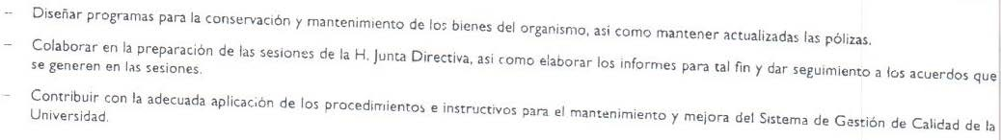

En ese tenor, corresponde al departamento de información, planeación, programación y evaluación, así como al departamento de recursos humanos y materiales, colaborar en la preparación de las sesiones de la H. Junta Directiva, así como elaborar los informes para tal fin y dar seguimiento a los acuerdos que se generen en las sesiones

Por cuerda separada el Reglamento Interior de la Universidad Politécnica del Valle de Toluca señala en sus numerales 7, 8 y 9 respecto de la Junta Directiva lo siguiente:.

Artículo 7.- La Junta Directiva es el máximo órgano de gobierno de la Universidad, sus determinaciones serán obligatorias para el Rector y las unidades administrativas que integran al Organismo.

Artículo 8.- La Junta Directiva se integrará de acuerdo con lo dispuesto por el Decreto y funcionará de conformidad con las disposiciones aplicables.

Artículo 9.- Corresponde a la Junta Directiva el ejercicio de las atribuciones señaladas en el Decreto, así como el cumplimiento de las obligaciones establecidas en otros ordenamientos legales

Por su parte el Decreto del Ejecutivo del Estado por el que se crea el Organismo Público Descentralizado de carácter Estatal denominado Universidad Politécnica del Valle de Toluca establece:

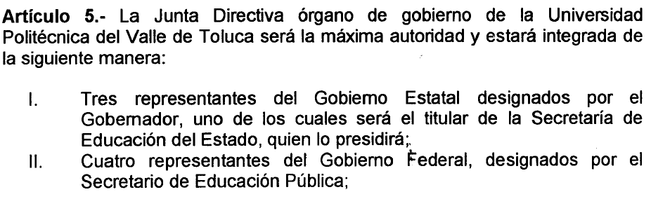

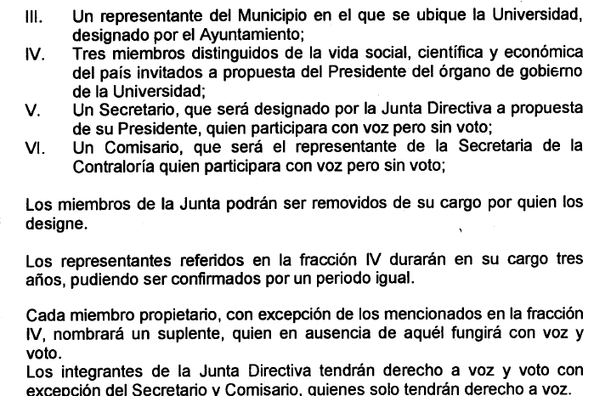

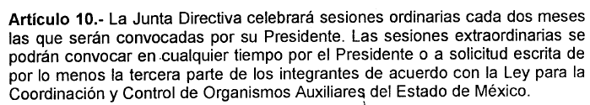

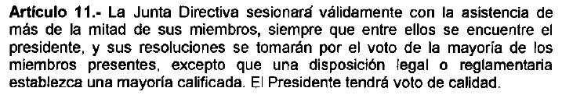

En ese sentido, se denota que la Junta Directiva será la máxima autoridad de la Universidad Politécnica del Valle de Toluca, la cual celebrara sesiones ordinarias cada dos meses, convocadas por su presidente y será válida únicamente con la asistencia de más de la mitad de sus miembros, siempre y cuando se encuentre presente el presidente.

Luego así, es de mencionar que el artículo 6 de la Constitución Política de los Estados Unidos Mexicanos, prevé que toda la información en posesión de cualquier autoridad, entidad, órgano y organismo federal, estatal y municipal, es pública y sólo podrá ser reservada temporalmente por razones de interés público en los términos que fijen las leyes, y que en la interpretación del derecho deberá prevalecer el principio de máxima publicidad, aunado a lo anterior también señala que los sujetos obligados deberán conservar sus documentos en archivos administrados actualizados.

Así como en el diverso 5 párrafo vigésimo segundo fracción I de la Constitución Política del Estado Libre y Soberano de México dispone que “toda la información en posesión de cualquier autoridad Estatal o Municipal, así como de los órganos autónomos, es pública, asimismo cualquier persona física, jurídica colectiva o sindicato que reciba o ejerza recursos públicos o realice actos de autoridad en el ámbito estatal o municipal es pública”.

En ese orden de ideas, el procedimiento de búsqueda para la localización de la información que deben seguir los sujetos obligados se encuentra previsto en los artículos 151, 162 y 165 de la Ley de Transparencia y Acceso a la Información Pública del Estado de México y Municipios, que a la letra rezan:

“Artículo 151. Las unidades de transparencia de los sujetos obligados deberán garantizar las medidas y condiciones de accesibilidad para que toda persona pueda ejercer el derecho de acceso a la información, mediante solicitudes de información y deberá apoyar al solicitante en la elaboración de las mismas, de conformidad con las bases establecidas en la presente Ley.
Artículo 162. Las unidades de transparencia deberán garantizar que las solicitudes se turnen a todas las Áreas competentes que cuenten con la información o deban tenerla de acuerdo a sus facultades, competencias y funciones, con el objeto de que realicen una búsqueda exhaustiva y razonable de la información solicitada.
Artículo 165. Los sujetos obligados establecerán la forma y términos en que darán trámite interno a las solicitudes en materia de acceso a la información…”

De la normatividad citada, se desprende que las Unidades de Transparencia deben garantizar las medidas y condiciones de accesibilidad para que toda persona pueda ejercer el derecho de acceso a la información, y que una vez ejercido, deberán garantizar que las solicitudes de acceso a la información se turnen a todas las áreas competentes que cuenten con la información o que deban tenerla de acuerdo a sus facultades, competencia y funciones, en la forma y términos que los sujetos obligados determinen para su trámite interno.

Así también, la Ley de Transparencia y Acceso a la Información Pública del Estado de México y Municipios, en su diverso 53 fracción I y 59 fracción IV establece:

Artículo 53. Las Unidades de Transparencia tendrán las siguientes funciones:

  - Recabar, difundir y actualizar la información relativa a las obligaciones de transparencia comunes y específicas a la que se refiere la Ley General, esta Ley, la que determine el Instituto y las demás disposiciones de la materia, así como propiciar que las áreas la actualicen periódicamente conforme a la normatividad aplicable;

  - ….

Artículo 59. Los servidores públicos habilitados tendrán las funciones siguientes:

- Localizar la información que le solicite la Unidad de Transparencia;

- …….

- ……

- Proporcionar a la Unidad de Transparencia, las modificaciones a la información pública de oficio que obre en su poder;

- ……

Bajo tal guisa, de los numerales insertados en los párrafos que anteceden se denota que las unidades de transparencia deberán de recabar, difundir y actualizar la información relativa a las obligaciones de transparencia comunes y específicas que establece la Ley General y la Ley Local; asimismo, los servidores públicos habilitados

designados por el titular del sujeto obligado, deberán de proporcionar a la unidad de transparencia, las modificaciones a la información pública de oficio que obre en su poder.

Por último, no pasa de óptica este resolutor que existió un pronunciamiento por parte del sujeto obligado, en el sentido de que si bien es cierto que en el mes de noviembre de dos mil dieciocho estaba programada la septuagésima primera sesión ordinaria, aun no se tenía registro en la Dirección de Planeación y Vinculación, también cierto es que al momento de dar contestación a la solicitud de información, el sujeto obligado ya debería de contar con la información solicitada por el particular, por lo tanto estaba en posibilidad de entregar lo solicitado por el impetrante, situación que no sucedió, por lo que en aras de garantizar el principio de máxima publicidad que consagra la Ley de Transparencia de la Entidad, le deberá de ser entregada el Acta y Carpeta de Trabajo de la Septuagésima Primera sesión ordinaria de la Junta Directiva, celebrada el mes de noviembre de dos mil dieciocho, sin embargo si el sujeto obligado no ha generado o no cuenta con la información solicitada, deberá de remitir su acuerdo de inexistencia, debidamente fundado y motivado emitido por el Comité de Transparencia.

Amén de lo anterior, para el caso de no contar con la información solicitada, el sujeto obligado deberá de entregar un acuerdo en el que funde y motive el porqué de la inexistencia de la información, detallando las razones del por qué no obra en sus archivos la información, de conformidad con el dispositivo 19 de la Ley de

Transparencia y Acceso a la Información Pública del Estado de México y Municipios, que a la letra señala:

Artículo 19. Se presume que la información debe existir si se refiere a las facultades, competencias y funciones que los ordenamientos jurídicos aplicables otorgan a los sujetos obligados.

En los casos en que ciertas facultades, competencias o funciones no se hayan ejercido, se debe motivar la respuesta en función de las causas que motiven tal circunstancia.

Si el sujeto obligado, en el ejercicio de sus atribuciones, debía generar, poseer o administrar la información, pero ésta no se encuentra, el Comité de transparencia deberá emitir un acuerdo de inexistencia, debidamente fundado y motivado, en el que detalle las razones del por qué no obra en sus archivos.

De la Versión Pública

Respecto de la información señalada en el párrafo que antecede, tanto para la elaboración de las versiones públicas correspondientes, o bien, para la elaboración de acuerdos que clasifiquen la información, resulta oportuno remitirnos a lo dispuesto en los artículos 3, fracciones IX, XX, XXI, XXIII y XLV; 4, segundo párrafo, 51, 52, 91, 137 y 143, fracción I de la Ley de Transparencia y Acceso a la Información Pública del Estado de México y Municipios, de los que se resalta que el derecho de acceso a la información pública tiene como limitante el respeto a la intimidad, a la vida privada de las personas o por cuestiones de orden público y seguridad.

Por lo anterior, tomando en cuenta que dentro de la información señalada en el párrafo que antecede pudieran actualizarse supuestos para clasificar la información como confidencial o, en su caso, reservada y en el entendido de que este Instituto debe velar por la protección de los datos personales que obren en poder de los Sujetos Obligados sean protegidos y únicamente se den a conocer aquéllos que abonen a la rendición de cuentas y a la transparencia en el ejercicio de las atribuciones que tienen conferidas.

Esto es así, ya que en armonía entre los principios constitucionales de máxima publicidad y de protección de datos personales, por lo que deberá observar lo que para tal efecto señale la Ley de Protección de datos Personales del Estado de México, y los ya mencionados artículos 140 y 143 de la Ley de Transparencia y Acceso a la Información Pública del Estado de México y Municipios.

Por lo tanto, en el supuesto de que en la información que le sea remitida al recurrente contenga datos que puedan ser susceptibles de clasificarse, el sujeto obligado deberá de remitir su acuerdo de clasificación debidamente fundado y motivado, emitido por el comité de transparencia, en términos del marco normativo aplicable.

En consecuencia y en mérito de lo expuesto en líneas anteriores, resultan parcialmente fundados los motivos de inconformidad que arguye El Recurrente en su medio de impugnación que fue materia de estudio, por ello con fundamento en la primera hipótesis de la fracción III del artículo 186, de la Ley de Transparencia y Acceso a la Información Pública del Estado de México y Municipios, se REVOCA la respuesta

otorgada a la solicitud de información con número de folio 01531/UPVT/IP/2018, que ha sido materia del presente fallo.

Por lo antes expuesto y fundado es de resolverse y,

S E R ES U EL V E

PRIMERO. Se REVOCA la respuesta entregada por El Sujeto Obligado a la solicitud de información número 01531/UPVT/IP/2018, por resultar parcialmente fundados los motivos de inconformidad que arguye El Recurrente, en términos del Considerando Cuarto de la presente resolución.

SEGUNDO. Se ordena al Sujeto Obligado haga entrega al Recurrente, a través del SAIMEX en términos del Considerando Cuarto:

  - El Acta y Carpeta de trabajo de la Septuagésima Primera Sesión Ordinaria de la Junta Directiva, celebrada el mes de noviembre de dos mil dieciocho.

Para la entrega en versión pública deberá emitir el Acuerdo del Comité de Transparencia en términos de los artículos 49, fracción VIII y 132 fracción II de la Ley de Transparencia y Acceso a la Información Pública del Estado de México y Municipios, en el que funde y motive las razones sobre los datos que se supriman o eliminen y se ponga a disposición del recurrente.

Para el caso de que el sujeto obligado no haya generado documentación soporte respecto de la información solicitada en el punto 1, deberá remitir su Acuerdo en el cual el Comité de Transparencia declare la inexistencia de la información de manera fundada y motivada.

TERCERO. Notifíquese al Titular de la Unidad de Transparencia del SUJETO OBLIGADO, para que conforme al artículo 186 último párrafo, 189 segundo párrafo y 194 de la Ley de Transparencia y Acceso a la Información Pública del Estado de México y Municipios; dé cumplimiento a lo ordenado dentro del plazo de diez días hábiles, debiendo informar a este Instituto en un plazo de tres días hábiles siguientes sobre el cumplimiento dado a la presente resolución.

CUARTO. Notifíquese la presente resolución a El Recurrente; así mismo, de conformidad con lo establecido en el artículo 196 de la Ley de Transparencia y Acceso a la Información Pública del Estado de México y Municipios, podrá promover el Juicio de Amparo en los términos de las leyes aplicables.

ASÍ LO RESUELVE, POR UNANIMIDAD DE VOTOS EL PLENO DEL INSTITUTO DE TRANSPARENCIA, ACCESO A LA INFORMACIÓN PÚBLICA Y PROTECCIÓN DE DATOS PERSONALES DEL ESTADO DE MÉXICO Y MUNICIPIOS, CONFORMADO POR LOS COMISIONADOS ZULEMA MARTÍNEZ SÁNCHEZ, EVA ABAID YAPUR, JOSÉ GUADALUPE LUNA HERNÁNDEZ, JAVIER MARTÍNEZ CRUZ Y LUIS GUSTAVO PARRA NORIEGA CON AUSENCIA JUSTIFICADA, EN LA SÉPTIMA SESIÓN ORDINARIA CELEBRADA EL VEINTE DE FEBRERO DE DOS MIL DIECINUEVE, ANTE EL SECRETARIO TÉCNICO DEL PLENO, ALEXIS TAPIA RAMÍREZ.-----------------------------------------------------------------
-----------------------------------------------------------------------------------------------------------------
-----------------------------------------------------------------------------------------------------------------
-----------------------------------------------------------------------------------------------------------------
-----------------------------------------------------------------------------------------------------------------
-----------------------------------------------------------------------------------------------------------------
-----------------------------------------------------------------------------------------------------------------
-----------------------------------------------------------------------------------------------------------------
-----------------------------------------------------------------------------------------------------------------
-----------------------------------------------------------------------------------------------------------------
-----------------------------------------------------------------------------------------------------------------
-----------------------------------------------------------------------------------------------------------------
-----------------------------------------------------------------------------------------------------------------

Zulema Martínez Sánchez Comisionada Presidenta (Rúbrica).

Eva Abaid Yapur Comisionada (Rúbrica).

José Guadalupe Luna Hernández
Comisionado

(Rúbrica).

Javier Martínez Cruz Comisionado (Rúbrica).

Luis Gustavo Parra Noriega
Comisionado

(Ausencia Justificada).

Alexis Tapia Ramírez
Secretario Técnico del Pleno

(Rúbrica).

Esta hoja corresponde a la resolución de fecha veinte de febrero de dos mil diecinueve, emitida en el recurso de revisión 04655/INFOEM/IP/RR/2018.

ZMS/OSAM/MAEM

